PROJE ADI | GÜNEŞLİPARK GARDENYA
KONU ve TARİH | 2020 YILI ARALIK AYI FAALİYET RAPORU

- PROJE TANITIMI, SİTE YÖNETİM ORGANİZASYON ŞEMASI

İstanbul ili, Bağcılar İlçesi, Bağlar Mahallesi 49.Sokak üzerinde kurulu tekbir toplu yapı niteliğinde inşa edilmiş Güneşli Park Gardenya sitesi olarak adlandırılan toplam 302) adet bağımsız bölümden oluşan yapılanmanın,

Site Yönetimi Organizasyon Şeması;

SİTE OTURUM DURUMU

SMS GÖNDERİM DURUMU
S.NO | DUYURU KONUSU | TARİH | ULAŞAN | ULAŞMAYAN | ULAŞMAMASI İLE İLGİLİ ÇÖZÜM
1 | BAKİYE BİLGİLENDİRME | 07.12.2020 | 243 | 26 | E-Posta ile bilgilendirme yapıldı
2 | BAKİYE BİLGİLENDİRME | 09.12.2020 | 203 | 24
3 | YENİ KAT MALİKİ BİLGİLENDİRME UYARISI | 10.12.2020 | 1
4 | BAKİYE BİLGİLENDİRME | 12.12.2020 | 201 | 13
5 | BAKİYE BİLGİLENDİRME | 14.12.2020 | 184 | 11
6 | BAKİYE BİLGİLENDİRME | 17.12.2020 | 133 | 21
7 | BAKİYE BİLGİLENDİRME | 18.12.2020 | 112 | 17 | Arama yapıldı
8 | BAKİYE BİLGİLENDİRME | 21.12.2020 | 93 | 4 | Arama yapıldı
9 | DEMİRBAŞ ÖDEME BİLGİLENDİRME | 24.12.2020 | 26 | 1 | Arama yapıldı
10 | BAKİYE BİLGİLENDİRME | 25.12.2020 | 61 | 9 | Arama yapıldı
11 | BAKİYE BİLGİLENDİRME | 28.12.2020 | 27 | 3
12 | ISINMA SİSTEMİ BİLGİLENDİRME | 30.12.2020 | 245 | 18
13 | BAKİYE BİLGİLENDİRME | 31.12.2020 | 52 | 5
16 | YAĞIŞ BİLGİLENDİRME | 23.06.2020 | 258 | 14
İLAN PANOSUNA İLAN ASILMASI DURUMU
S.NO
1 | Blokların tüketim bedelleri detaylı liste |  |  |  | 09.12.2020 |  | Ortak grupta bilgilendirme yapıldı
KONU | YAPILDI |  |  |  | YAPILMADI
AYLIK FAALİYET RAPORUNU WEB SİTESİNE GİRİLMESİ |  |  | X
TALEPLERİN DEĞERLENDİRİLİP İLGİLİ BİRİMLERE BİLDİRİLMESİ |  |  | X
TALEPLERLE İLGİLİ ÇÖZÜM SÜRECİNİN TAKİBİ VE ÇÖZÜM ULAŞTIRILMASI |  |  | X
DİLEKÇELERİN VE İLGİLİ FORMLARIN ARŞİVLENMESİ |  |  | X
ÖNERİ VE ŞİKAYETLERİN DEĞERLENDİRİLMESİ |  |  | X

- Sitemize yeni taşınanlar-siteden çıkan kat sakinlerden gerekli olan bilgi ve belgeler alınmakta, kat malikleri formları tanzim edilerek dosyalarına takılmaktadır.
- Her ayın 10’unda site sakinlerine hesap ekstreleri gönderilmektedir. Her hafta sms ve mail olarak bildirim yapılmaktadır. Aynı ayın 21. günü ödeme yapmayan site sakinleri aranarak bakiyelerinin ödemesi konusu hızlandırılmaktadır.
- Teknik personel her sabah kontrolleri ve bir gün önce yapılan işlerin listelerini doldurarak site yönetiminde dosyalanmaya devam etmektedir.
- Her hafta 2 ile 4 blok bizatihi yönetici tarafından kat kat gezilerek kontrol edilmektedir.
- Tüm personele eldiven ve maske tedariği yapılmış ve kullandırılmaktadır.

- Özel günler asansör panolarında paylaşılmaktadır.
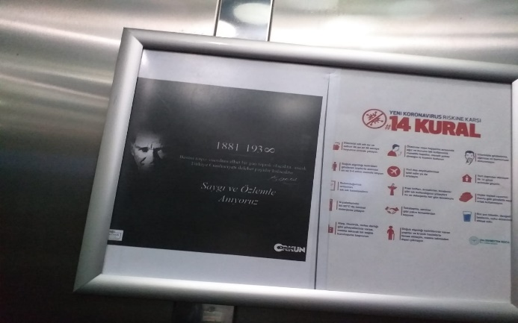
- Günlük site dezenfektanı sürekli yapılmaktadır
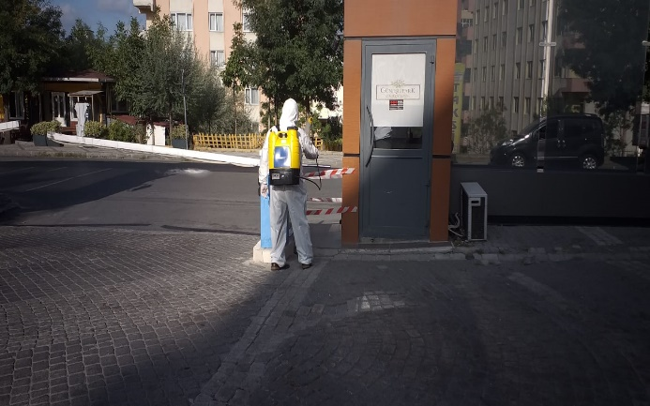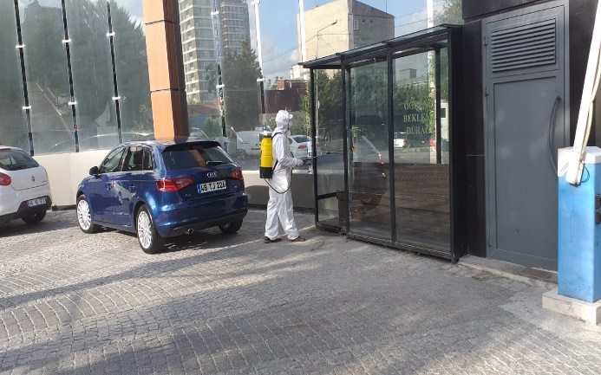

3.TEKNİK & İNŞAİ FAALİYETLER

BLOK  ADI | KAT  SAYISI | DAİRE  SAYISI | ASANSÖR  SAYISI | SENSÖR  SAYISI | YANGIN TÜPÜ  KG/SAYI | YANG.DOLABI  SAYISI | ŞAFT  DLP.SAY.
A | 19 | 51 | 2 |  | 20 |  | 39
B | 6 | 30 | 2 |  | 8 |  | 7
C | 7 | 35 | 2 |  | 8 |  | 7
D | 15 | 39 | 3 |  | 16 |  | 33
E | 17 | 45 | 3 |  | 18 |  | 35
F | 9 | 18 | 1 |  | 11 |  | 18
G | 17 | 45 | 3 |  | 19 |  | 36
H | 13 | 39 | 2 |  | 15 |  | 42
SOS.TESİS |  |  |  |  | 1
OTOPARK |  |  |  |  | 50
TOPLAM
PERSONEL SAYISI |  |  | GÖREV YERİ |  | ÇALIŞMA SAATLERİ | ELEKTRİK/MEKANİK/İNŞAİ/TESİSAT
BÜTÇELENEN |  | ÇALIŞAN SAY. | ORTAK MAHALLER
 |  | 3 |  |  | 08,00-17,00 | ELEKTRİK
 |  |  |  |  | 08,00-17,00 | MEKANİK
 |  |  |  |  | 08,00-17,00 | MEKANİK
BAKIMI YAPILACAK EKİPMAN ADI |  |  |  | KURUM/KİŞİ | BAKIM PERİYODU | BAKIM YAPILMA DURUMU
Asansörler |  |  |  | TMT | aylık | yapıldı
Havuz kimyasal |  |  |  | puriti | aylık | yapıldı
Haşere ilaçlama |  |  |  | Kontrol pest | aylık | yapıldı
Sayaç okuma |  |  |  | mad | aylık | yapıldı
Yangın ve uydu tv sistem |  |  |  | çilingir | 3 aylık | yapıldı
jeneratör |  |  |  | aysa | 3 aylık | yapıldı

- Arızalanan 1 No’lu kazanın ilgili teknik firma tarafından onarımı yapılmıştır. Ayrıca gaz ayarı da ayarlanarak düzenlenmiştir.
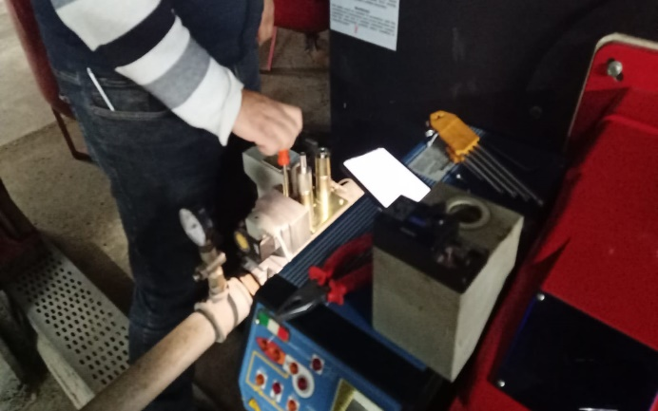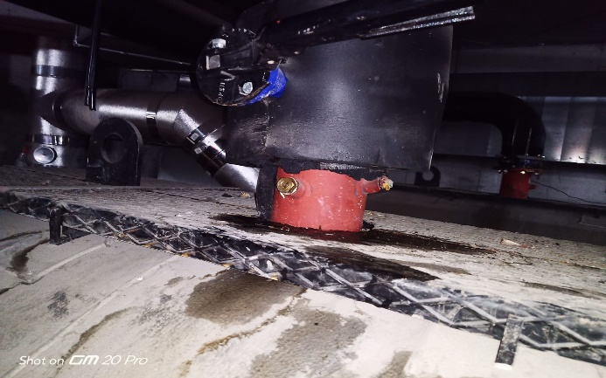

- D blok arızalanan asansör kabin içi adaptörü yenilenerek faal edilmiştir.
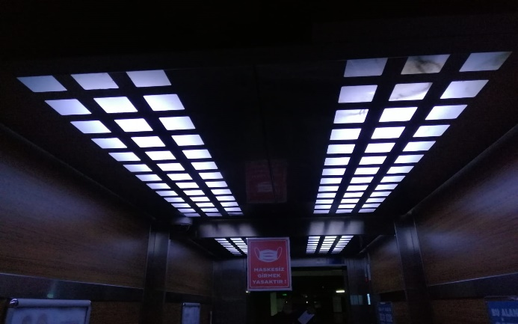
- F- G - H Blok arızalı asansör gösterge panoları yenilenerek faal edilmiştir.
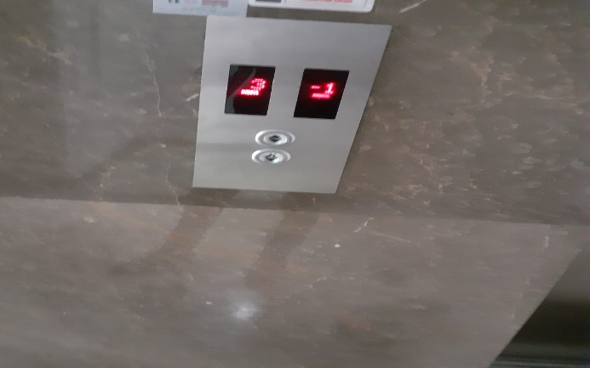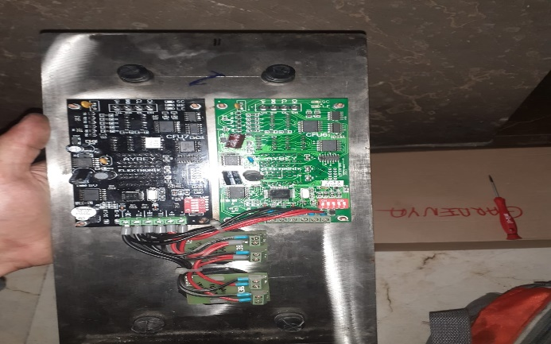
- Yanmayan H blok kapalı otopark aydınlatmaları yenilenmiştir.
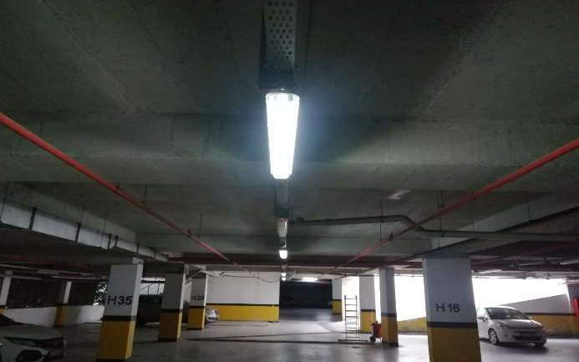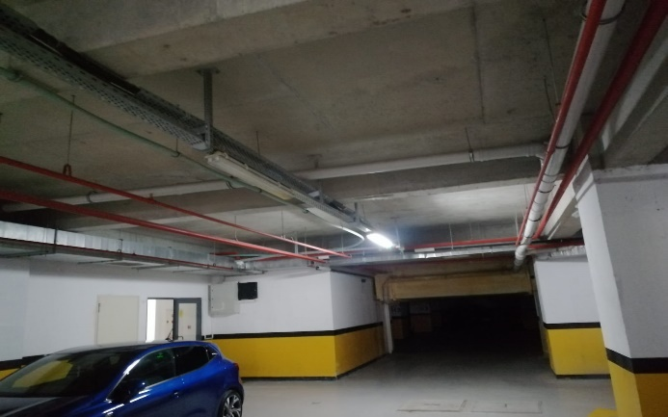

- Budanan peyzaj artıkları belediyeye aldırılmıştır.
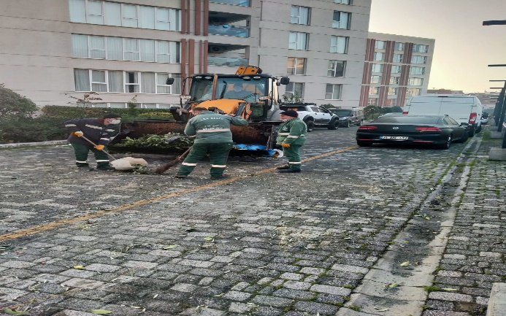
- Tüm blok yangın kapıları üzerine yağmurdan ve paslanmadan korumak için sundurmalar monte edilmiştir.
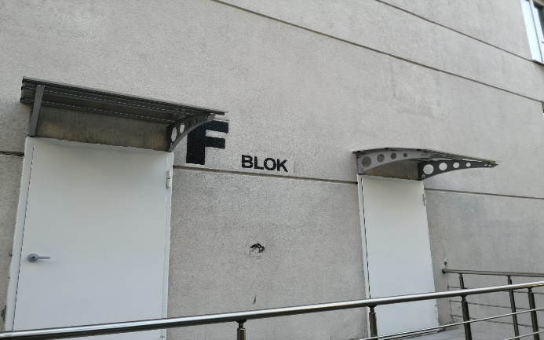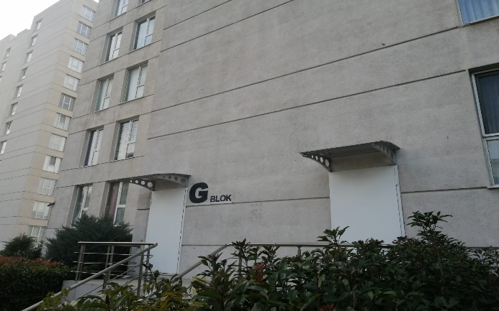
- Yerinden koparılmış olan H blok ana giriş parmak okuyucu yerine monte edilmiştir.
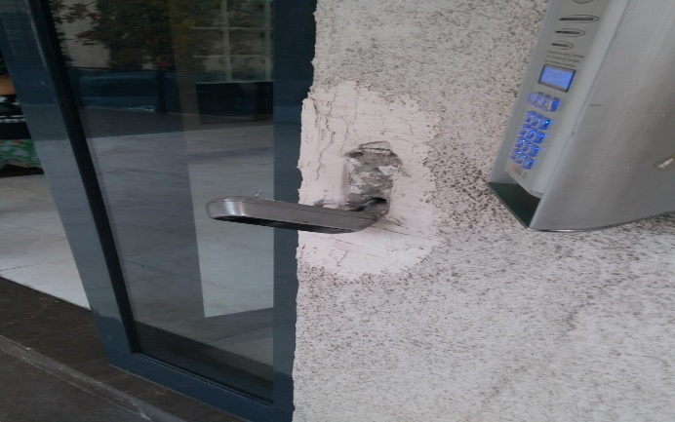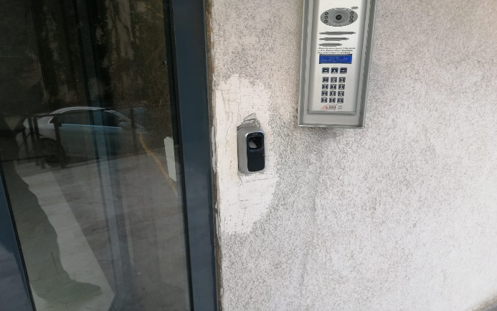

- F 14 No’lu daire tazyik regülatörü temizlenerek su arızası giderilmiştir.
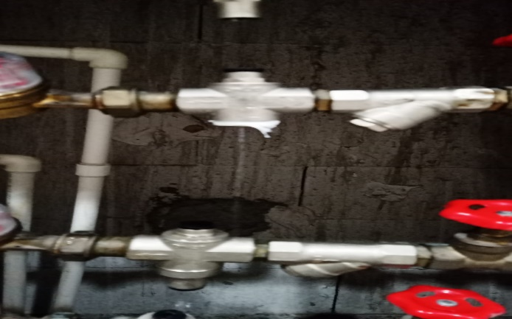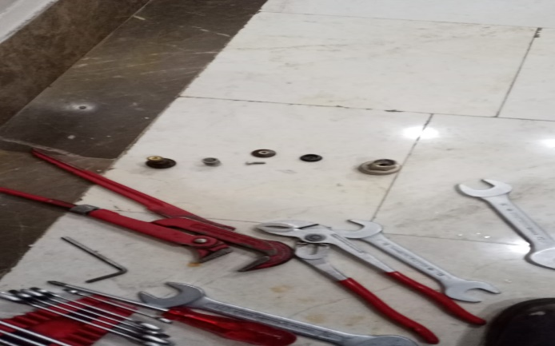
- H blok önündeki otopark inişi üzerindeki kompozit üzerine su kaçağı için silikon uygulaması yapılmıştır.
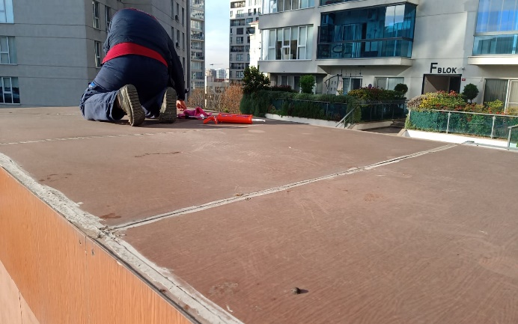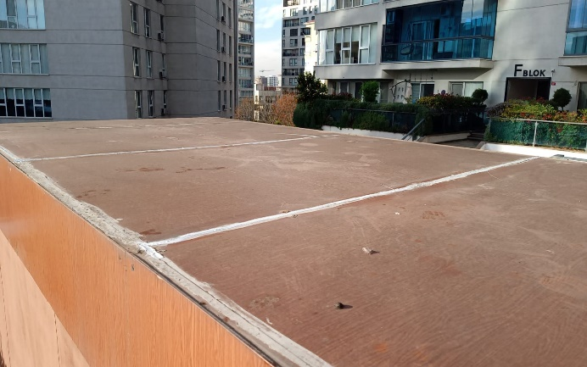
- Patlamış olan A ve G blok altındaki su deposu şamandıraları değiştirilmiştir.
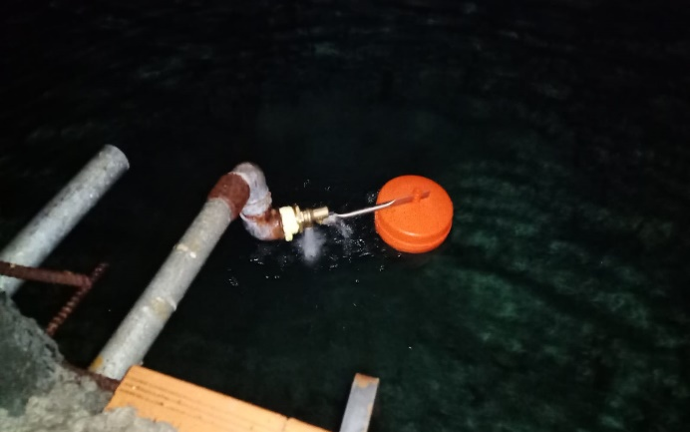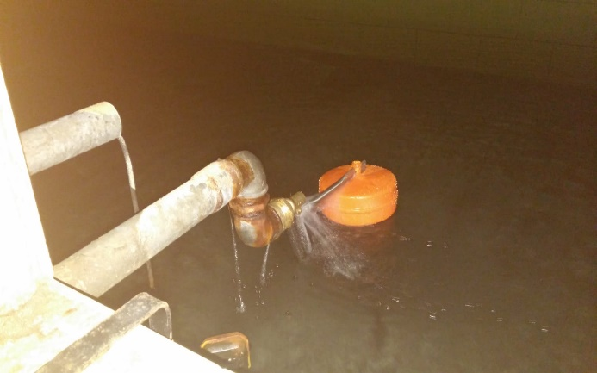
- Kırılan, bozulan asansör tuşları anında değiştirilmektedir.
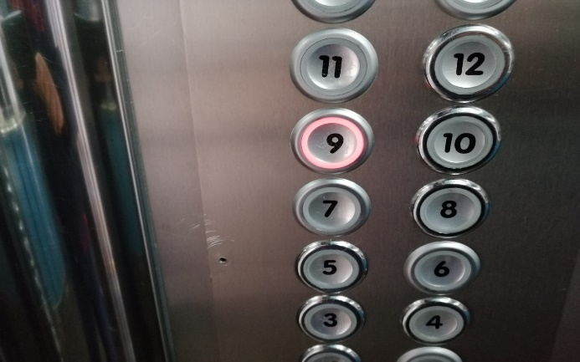
- A blokta oluşan koku nedeniyle hidrofor odasındaki tüm açıklıklar kapatılmıştır.
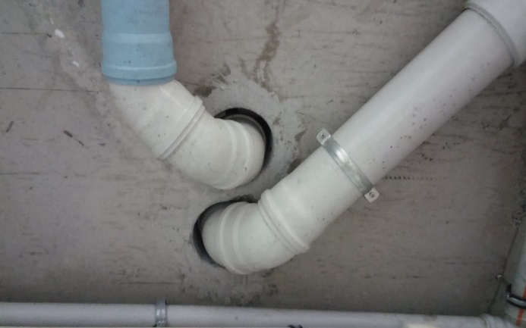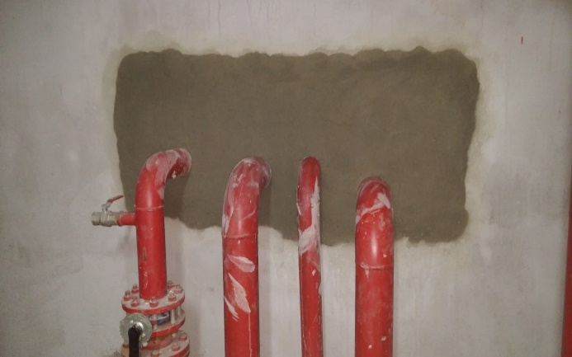
- A blok hidrofor odasında hava sirkülasyonu için fan yerleştirilmiştir.
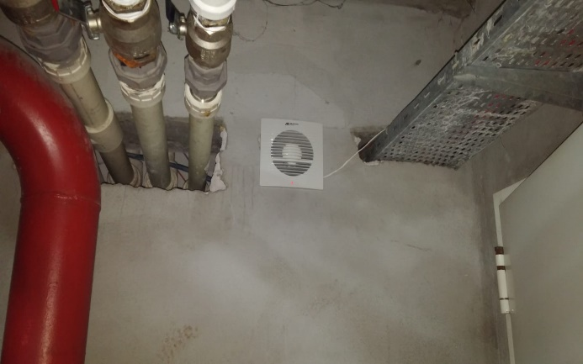

- Su tazyiki düşen veya akmayan dairelerde basınç düşürücü arızları giderilmiştir.
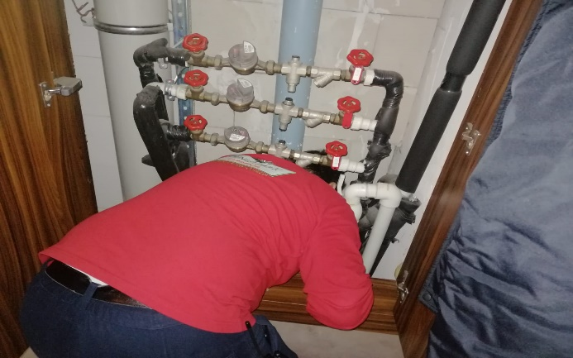
- Tüm blok önlerine yağmur ve kar için kıvırcık paspas alınıp yerleştirilmiştir.
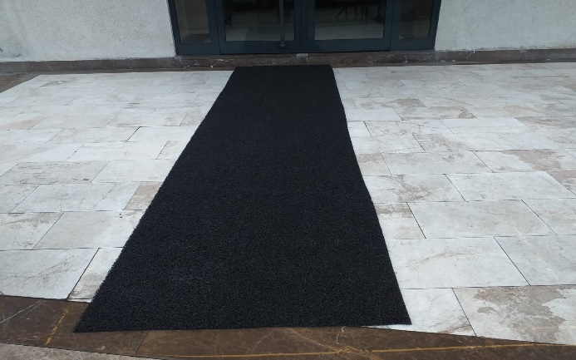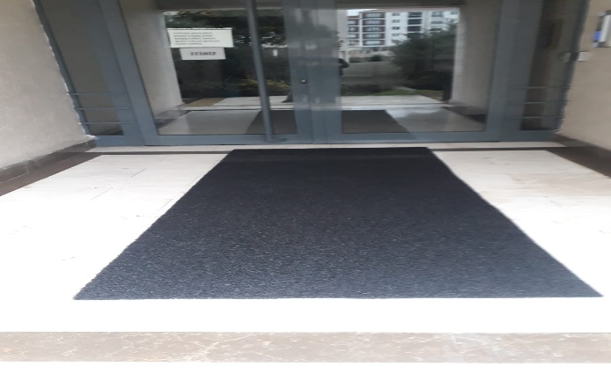
- F blok arkası, G blok köşe ve Jeneratör alanı arızalı aydınlatma projektörleri yenilerek faal edilmiştir.
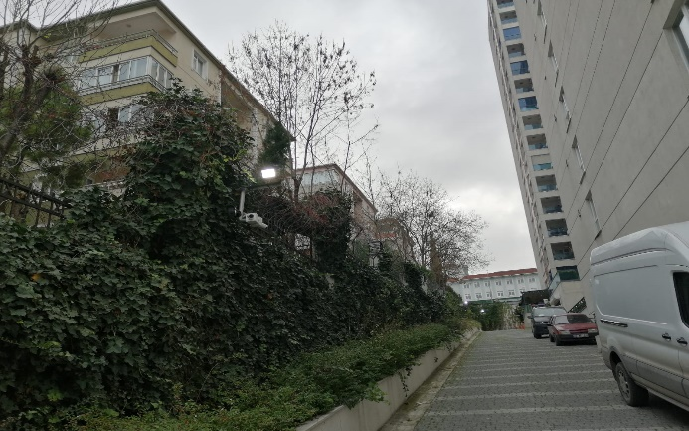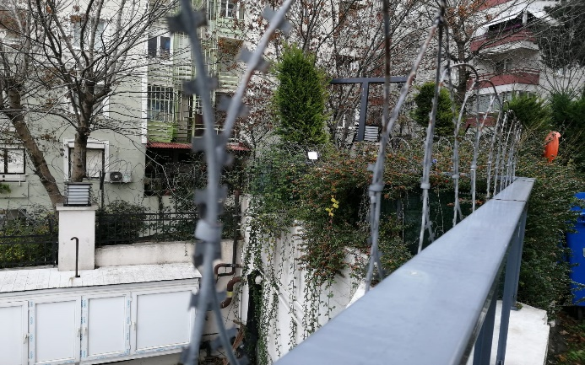
- Kazan dairesinde su kaçıran pompa onarılmıştır. Daha önce sökülmüş olan devridaim pompası monte edilmiştir.
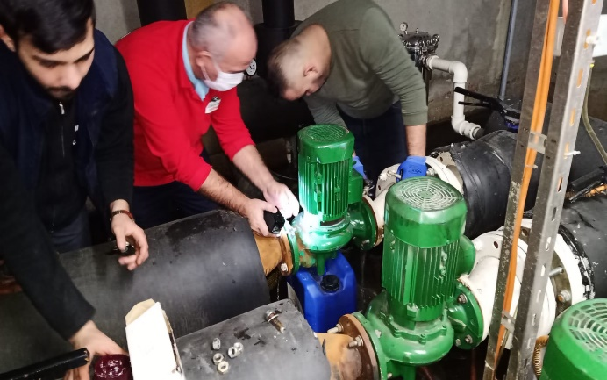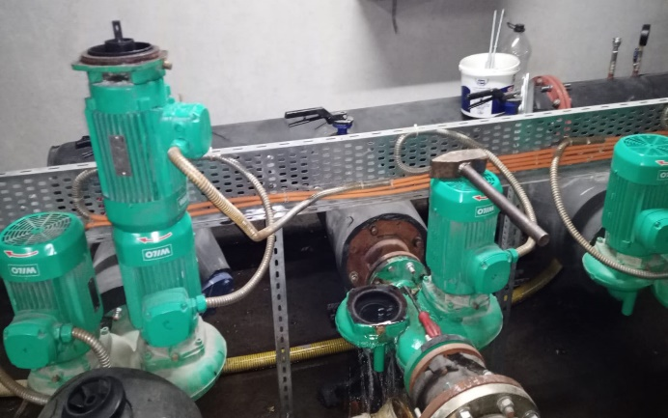
4.GÜVENLİK FAALİYETLERİ

CİHAZ ADI | CİHAZ DURUMU |  |  | KONTROL |  | CİHAZIN FAALİYET DURUMU |  |  | AÇIKLAMA
 | VAR | YOK | CİHAZIN  KONTROL TARİHİ |  | ÇALIŞIYOR |  | ÇALIŞMIYOR | GEREKÇE
SES KAYIT SİSTEMİ (SANTRAL) | X |  |  |  | FAAL
BARİYER SİSTEMİ | X |  |  |  | FAAL
OTOMATİK ARAÇ GEÇİŞ SİSTEMİ (OGS) | X |  |  |  | FAAL
PLAKA TANIMA SİSTEMİ (PTS) | X
ÇEVRE GÜVENLİK KAMERALARI | X |  |  |  | FAAL
YÖNETİM OFİSİ KAMERALARI | X |  |  |  | FAAL
TURNİKELİ YAYA GEÇİŞ SİSTEMİ | X |  |  |  | FAAL
SİTE YAYA GİRİŞ KAPILARI/KARTLI GEÇİŞ SİSTEMİ | X |  |  |  | FAAL
DAHİLİ HAT SİSTEMİ (İNTERKOM) | X |  |  |  | FAAL

- Güvenlik hizmetleri Securitas Güvenlik firması tarafından 7 kişilik kadro ile 24 saat esasına göre gündüz 3 kişi, gece 2 kişi olacak şekilde sağlanmaya devam edilmektedir.
- 5188 sayılı Özel Güvenlik Hizmetlerine Dair Kanun doğrultusunda güvenlik hizmeti uygulamaları yapılmaktadır.
- Sitede güvenlik kameraları ile 7/24 olarak izleme yapılmak üzere sistem kurulmuş; bu sisteme ek olarak Securitas Güvenlik firması ile arka bölgelerde güvenliğin zayıf olabileceği bölgelere ilave güvenlik uyarıcı sistem ve kameralar montajı yapılmıştır.
- Site sakinlerinin evlerine misafir olarak gelen kişilerin kaydı tutulmakta, daire sakinine haber verilmeden hiç kimse gönderilmemektedir.
- Eşya taşımaları bizzat güvenlik görevlileri ve güvenlik amiri tarafından takip edilmektedir. Özellikle yük asansörün kullanılması için takip edilmekte ve tüm tedbirler alınmaktadır.
- Ayrıca Güvenlik Personellerine, Securitas Güvenlik firması tarafından;
- Hizmet esnasında davranış şekilleri,
- Görev yerlerindeki uyulması gereken kurallar,
- Telefon ile konuşma kuralları,
- Güvenliğin tanımı, giriş çıkış kontrolü, vardiya değişimi,
- Kılık, kıyafet, teçhizat,
- Fiziki güvenlik tedbirleri, ilk yardım
Konularında belirli aralıklarla kurum içi eğitim hizmetleri verilmeye devam edilmektedir.

5.TEMİZLİK FAALİYETLERİ

PERSONEL SAYISI |  | GÖREV YERİ | ÇALIŞMA SAATLERİ | CAMCI/MAKİNACI/MEYDANCI/TEMZ.PERS.
BÜTÇELENEN | ÇALIŞAN SAY. | ORTAK MAHALLER | 08,00-17,00 | TEMİZLİK PERSONELİ
 | 7

ALAN | CİNS | İŞLEM | Her Gün | Her Hafta | Aylık
Dış Alan Sert Zemin | Taş | Süpürme
Dış Alan Ekili Alan | Bitki | Çöp Toplama
Dış Alan Çöp Kovaları | Metal | Boşaltılması
Dış Alan Çöp Kovaları | Metal | Yıkama
Dış Alan Çöp Konteyner | Metal | Yıkama
Dış Alan Aydınlatmaları | Lambalar | Nemli Silme
Dış Alan Yürüme Yolları | Taş | Yıkama
Dış Alan Oturma Bankları | Ahşap | Nemli Silme
Teknik Hacimler |  | Nemli Silme Zemin
Sosyal Tesis | Seramik, Ahşap Metal | Nemli Silme, Islak Paspaslama, Yıkama
Dış Alan Yol Kenarları | Izgaralar | Yıkama
Dış Alan Yol Kenarları | Kameralar | Nemli Silme
Kat Holleri | Seramik | Islak Paspaslama
Yangın Merdivenleri | Brüt Beton | Islak Paspaslama
Servis Merdivenleri | Seramik | Islak Paspaslama
Çöp Toplama
Asansörler | Kabin Temizliği | Nemli Silme, Zemin Temiz
Ortak Alan Cam Yüzeyler | Cam | Nemli Silme

- Dış çevre temizliği işlemleri yapılmaktadır.
- Peyzaj alanının temizlik işlemleri yapılmaktadır.
- Otopark temizliği işlemleri ve yıkaması yapılmaktadır.
- Merdiven korkuluklarında temizlik işlemleri yapılmaktadır.
- Çöplerin toplanması işlemleri günde iki defa olarak yapılmaktadır.
- Blok asansör ve kapıların temizlik işlemleri yapılmaktadır.
- Kapalı otopark girişlerindeki mazgalların 15 gün ara ile temizlik işlemleri yapılmaktadır.
Günlük Faaliyetler: Etapların temizliği ve çöp toplama işlemleri zamanında yapılmaktadır. Yapılan işler günlük olarak kontrol edilmekte, çocuk parkı, süs havuzu ve yolları temizlikleri yapılmaya devam edilmektedir.
Haftalık Faaliyetler: Blok asansörleri haftalık olarak temizlenmekte ve kontrolleri yapılmaya devam edilmektedir.
15 Günlük Faaliyetler: Kapalı mekanik alanların ve ortak kullanım alanlarının temizlik ve kontrolleri yapılmaya devam edilmektedir.
- Tüm blokların ana giriş ve otopark çıkış alanları ile E ve F blokların tüm katları cilalanmıştır.

6.BAHÇE VE PEYZAJ HİZMETLERİ
HİZMET SATIN ALARAK |  |  |  | PERSONEL ÇALIŞTIRARAK |  |  |  |  |  | PERSONEL SAYISI
X |  |  |  | EEEE X |  |  |  |  |  | BÜTÇELENEN |  | ÇALIŞAN
 |  |  |  |  |  |  |  |  |  |  |  | 1
YEŞİL ALAN M² |  | AĞAÇ SAYISI |  |  |  |  |  |  | MEVSİMLİK ÇİÇEK SAYISI
20,000 |  | VAR OLAN |  |  | YENİ DİKİLEN |  |  |  | VAR OLAN |  | YENİ DİKİLEN
 |  | 421
TOPLAM
SULAMA TEMİNİ |  |  |  | SULAMA TÜRÜ |  |  |  | OTOMATİK SULAMA TÜRÜ
ŞEBEKE | TANKER | SONDAJ | ELLE |  | OTOMATİK |  | DAMLA  SULAMA |  | OTOM.-YR. OTOM. FISKIYE
X |  | X |  |  | X |  | X |  | X
AYLIK SU TÜKETİMİ |  |  |  | SULAMA KONTROLÜ
KULLANILAN  SU MİKTARI | BİRİM FİYAT | TUTAR | YAPILIYOR |  | YAPILMIYOR |  | GEREKÇESİ
 |  |  | X
HİZMET KONUSU |  |  |  | YAPILDI |  | YAPILMAKTA |  | YAPILMADI |  | GEREKÇE
DİKİLİ AĞAÇLARIN BUDANMASI |  |  |  | X
AĞAÇ DİPLERİNE KAZIK ÇAKILARAK İPLERLE BAĞLANIP SABİTLENMESİ |  |  |  | X
YEŞİL ALANLARIN YABANİ OTLARDAN TEMİZLENMESİ |  |  |  | X
AĞAÇ DİPLERİNİN ÇAPALANMA İŞLEMİNİN YAPILMASI |  |  |  | X
ÇALI GRUPLARININ ÇAPALANMA İŞLEMİ YAPILMASI |  |  |  | X
SULAMA İŞLEMİ YAPILMASI |  |  |  | X
İLAÇLAMA İŞLEMİ YAPILMASI |  |  |  | X
ÇİM BİÇME İŞLEMİ YAPILMASI |  |  |  | X

- Rutin bahçe ve peyzaj bakımı 1 bahçıvan personelimize haftanın 6 günü sabit, ayrıca Seçkin Peyzaj firmasına da her çarşamba günü ilave 3 bahçıvan tarafından yaptırılmaktadır.
- Mevsim gereği budama çalışmaları başlatılmıştır.




